NOMBRE:

APELLIDO:Ezequiel Tejada
AÑO:3A
DIVISION:A
Fundamento de la practica
Mediante la siguiente practica se pretende que el alumno comprenda e interprete los procesos generados en los cambios de estado de la materia, junto con las características y propiedades de cada uno de dichos estados
Materiales
1 | Globo
2 | Congelador
3 | Secador de Pelo

Procedimiento
Gases
1 | Inflar el globo con aire
2 | Colocar el globo en el congelador por una hora
3 | Retirar y observar los resultados
4 | Calentar el globo con secador de pelo o dejar al sol
5 | Observar los resultados
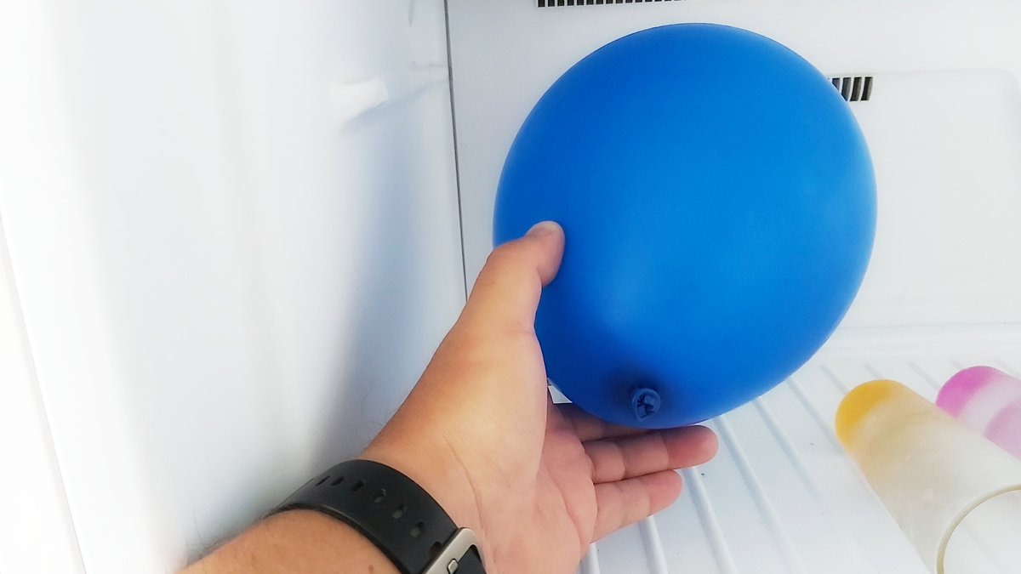
Preguntas
1 | Realizar una descripción del proceso
2 | ¿Qué le paso al globo después de estar en el congelador?
3 | ¿Qué creen que sucedió?
4 | Sacar fotos del antes y después
5 | ¿Qué paso cuando lo calentaron nuevamente?

Respuestas y Conclusiones:
1_ primero con el experimento 1 después de inflar el globo lo ate y lo puse en el congelador por 1 hora y tuvo cambios en su tamaño(disminuyó) osea que se hizo incluso más liviano
Después espere un rato mas y con un secador de pelo empeze a calentar el globo y cuando termine empezó a dilatarse
2_el globo se encogió después de ese tiempo
3_yo pienso que por el enfriamiento sus gases cambiaron el estado de temperatura y empezó a encogerse por eso
4_recien puesto el globo en el congelador
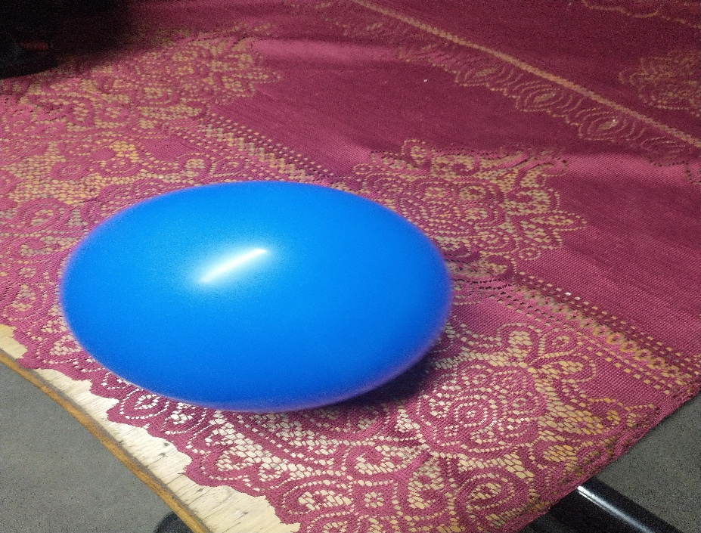
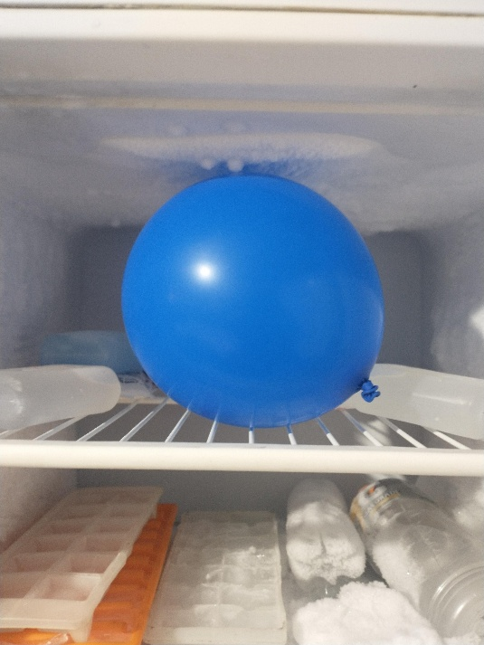
Después
5_empezo a dilatarse

